简易key-value型
Database设计报告

516030910082
冯二虎
2017.7.29

目录

目录 2
一、 基本信息 2
二、 提供接口 4
三、 模块实现 6
四、 功能实现 7
五、 特点 10
1、 不定长value 10
2、 空间的重新使用 10
3、 关于存储缓存的使用 10
4、 关于一致性更新 11
六、 测试及分析 12
1、 正确性测试 12
1.1 大量数据测试 12
1.2 非寻常测试 12
1.3 综合测试 13
2、 性能测试 13
2.1 b+树的时间复杂度 13
2.2 关于存储缓存性能优化的测试 18
2.3 关于空间的重新利用 19
2.4 关于块写入性能的测试 20
七、 致谢以及参考 23

基本信息
-项目名称：建议的key-value型数据库
-主要数据结构：B+树
-开发环境：
Windows版本：windows 8.1
处理器：Intel i7、cpu 2.6GHz
安装内存：4G
系统类型：64位操作做系统，基于x64的处理器

-概述：数显<key，value>型数据的增加，删除，修改，查找功能

提供接口
提供<int, string>这种类型的<key,value>存储，其最终string的长度可以不定，但是建议string的长度小于15字节
- 打开
-file_data 为data文件名
-file_index为index文件名
-db为 database类型
如果成功打开了index和data的文件那么返回1，如果失败则返回0，一旦成功打开data和index文件，那么将按照index文件建立b+树，创建读写缓存
- 关闭
-db为database类型
关闭data和index文件，强行一致性跟新数据库，结束整个程序
- 存储
-db为database类型
-int类型的key
-string类型的data
储存data，如果key已经存在，返回0，那并且返回相应的信息给用户，如果key不存在，返回1，并且返回给用户成功存储，刚刚储存过得数据放入一个存储buffer中，方便下次的读取，当存储buffer到达上界的时候，那么将进行一致性更新
- 删除
-db为database类型
-int类型的key
删除key所对应的data数据，如果key存在那么返回1，并且给用户成功删除的信息，如果key不存在那么返回0，并且给用户返回删除失败的信息，一旦删除成功，那么会把相应的空间存入一个空间分配的buffer中，一旦达到一个上限值，将统一将这些空间释放给新插入的数据
- 修改
-db为database类型
-int类型的key
-string类型的data
如果key存在，那么返回1，并且返回给用户成功修改的信息，如果key不存在那么返回给用户修改失败的信息，因为考虑到修改操作较少，所以在这里直接在data文件中进行修改
- 查找
-db为database类型
-int类型的key
如果key存在那么返回key所对应的data数据，如果key不存在那么返回给用户”invalid key”
- 强行一致性刷新
-db为database类型
释放所有在删除buffer里面的空间，将存储buffer里面的数据更新1到数据库中，完成一致性跟新，
- 弹回数据库的起点
-db为database类型
将指针指向数据库的一个起始数据
- 读取下一个数据
-db为database类型
读取当前的数据并且把指针指向下一个数据

模块实现
b+树中叶子结点，根节点各种行为方法，包括增加，删除，合并，分裂等
存放了b+树的行为操作，包括加入一个节点，删除一个节点，打印一颗b+树，查找一个节点等
存放了数据库的行为，包括了上面列举出来的个个借口，（删除，存储的buffer，一致性更新，空间分配）以及人机互动主程序

功能实现
- 打开
- 对应的索引和数据文件，如果打开失败则要求用户重新输入正确的文件名
- 根据索引文件生成一棵b+树
- 初始化数据读写缓存
- 关闭
- 强制进行一致性刷新，关闭索引以及数据文件
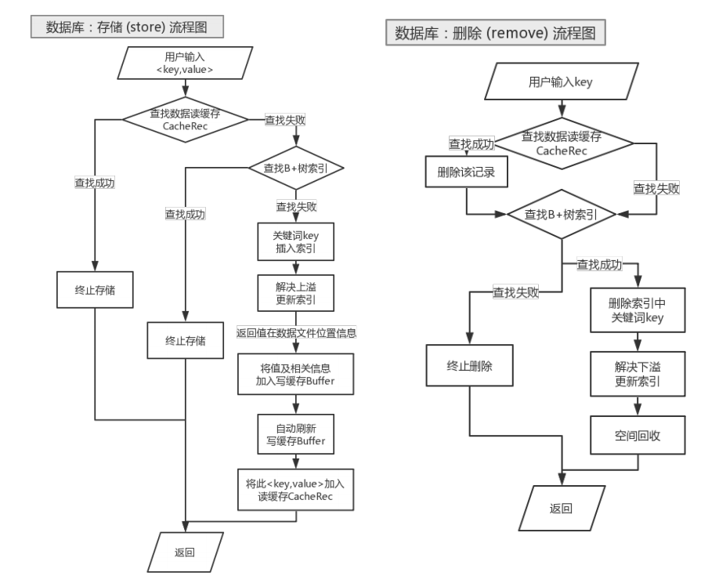

- 储存
- 首先先读取存储缓存buffer中是否存在key如果存在，则返回repeat key
- 否则查找b+树，如果查找到相应的key那么也返回repeat key，如果没有查到相应的key那么将这对<key,value>写入写缓存中，等待一致性刷新是将写缓存中的数据统一写入数据库中（存储缓存中的上限是100条数据，当到达100条数据时将自动进行一致性刷新）
- 删除
- 首先查找存储缓存中是否存在，如果存在那么直接在存储缓存中删除
- 如果存储缓存中不存在，那么到b+树中进行查找，如果找到，直接删除，并且将这条数据分配的空间加入到删除缓存中，届时将统一将这些空间分配给新加入的数据
- 如果在存储缓存和b+树中都没法找到相应的key那么删除失败
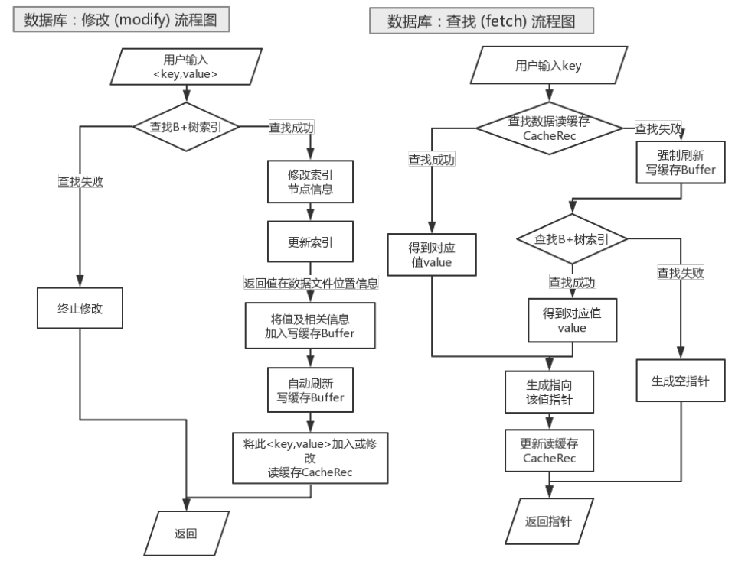

- 修改
- 查找，存储缓存中是否存在key，再查找b+树中是否存在key，如果在b+树中直接在data文件中改变key所对应的数据，如果在存储缓存中找到key直接改变存储缓存中key所对应的值
- 如果没有找到相应的key那么返回给用户相应的信息
- 查找
- 查找存储buffer中是佛存在相应的key如果存在那么返回所对应的value，如果buffer中不存在，那么在b+树中进行搜索，如果key也不再b+树中那么返回给用户搜索不到的信息

特点

不定长value

- 可以接受不定长的string，小于20字节（如需要可以大于该值，但是需要改变程序中的限制常量）
- 解决办法，通过将不同长度的string补齐成定长度，补齐的部分用空格进行

空间的重新使用
- 使用了队列的数据结构：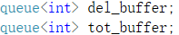，del_buffer用于记录已经被删除的数据所占的位子，tot_buffer用于记录可以使用的空间位子。
- 什么时候使用：在一致性更新的时候，需要写入到文件中的数据优先写到tot_buffer中所包含的位子上，使已经删除的数据空间得到了再一次的利用。
- tot_buffer全部来自del_buffer

关于存储缓存的使用
- 我们考虑到一般用户的习惯我，刚刚写入的数据往往会再一次查阅，又因为要一致性刷新的需要，我们需要记录一定数量的近期储存的<key,value>对到缓存中方便下一次的读取，和一次性刷新
- 采用了map的数据结构记录<key,value>对
- 关于块写入，因为对磁盘的操作是一块块进行的，所以在一致性更新时我们一次性写入10条数据

关于一致性更新
- 什么时候进行一致性更新：我们在两种情况下进行一致性更新，一直是自动的一致性更新，当储存缓存中多余100条数据时自动进行一致性刷新，或者当用户给出了指令时进行一致性刷新
- 如何进行一致性刷新：首先del_buffer将所有的数据pop出来，全部储存到tot_buffer中，并且将原本储存数据的区域用空格代替，tot_buffer中包含了之前可用的空间位置（可能为空），再将储存缓存中的数据优先写入到这些可用空间位子中，如果没有可用位子，那么我们直接写到文件的末尾处，在一致性写文件的操作中我们将10条数据进行批量写入，节省写文件的时间，
- 对索引的一致性跟新：将之前改变过得节点信息全部记录下来，记录到节点缓存中，当进行一致性更新的时候在统一地在索引中做出改变

测试及分析

正确性测试

1.1 大量数据测试
- 建立数据库，分别执行下列操作做
- 所及储存TIMES条数据
- 随机删除部分数据
- 读取全部数据
- 随机修改数据
- 读取全部数据，进行对比
- 随机储存TIMES条数据
- 读取全部数据，进行对比
- 该测试主要是为了验证大量数据下的最正确性
- TIMES分别取成1000,10000,100000,1000000

1.2 非寻常测试
- 建立数据库，分别执行以下操作
- 随机储存10000条数据
- 循环以下步骤多次
- 储存一个特定关键字以及值
- 删除该关键字，读取该关键子
- 删除该关键字，读取该关键字
- 修改该关键字，读取该关键字
- 存储该关键字以及一个不同的值
- 该测试主要是为了测试设计删除，存储，修改的异常操作
- 每次循环都返回value-不存在-无法删除-无法修改-新的value返回给客户

1.3 综合测试
- 建立一个数据库，执行老师提供的测试样例
- 随机读取一条数据
- 每循环37次，随机删除一条记录
- 每循环11次，随机添加一条记录并且读取该条记录
- 每循环17 次，随机替换一条记录为新记录。
- 该测试主要是设计综合存储，删除，修改，读取，操作
- 在每次循环中，都得到与插入是相同的值，以下为测试截图：
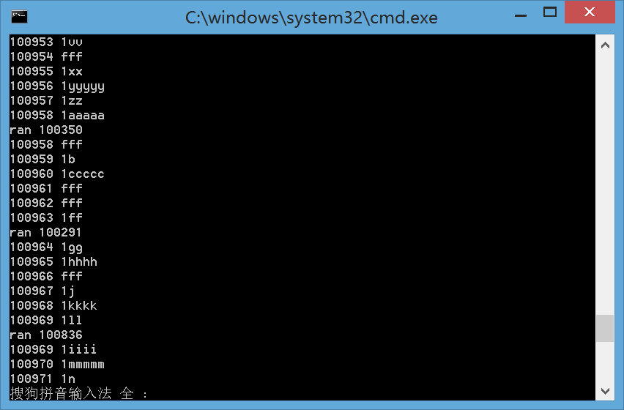

性能测试

2.1 b+树的时间复杂度
这里我们采用最小节点是数为2，最大节点数为5的b+数做测试，因为该b+数深度较大，所以所得效果较为明显，易于我们得出结论
- 建立数据库，写入TIMES条数据
- 搜索数据库中的第一条数据
- 将以上步骤重复10000000 次
- 当TIMES分别等于15,63,255,1023时，比较搜索1000000次后所用的时间
- 备注因为我们设置的最大节点数是5，所以当节点数为6
的时候会分裂成两个3,3的节点，所以是一个四叉树，按照四叉树节点数的1计算我们知道层数是log₄（n+1），所以我们易得TIMES分别取以上数值时，层数为2,3,4,5，即搜索递归次数，由于搜索所用的时间和递归的次数成线性关系，所以时间和log₄（n+1）亦成线性关系，我们通过origin进行线性拟合

- 原始数据：
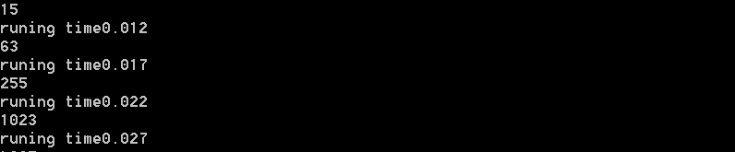

- 时间和节点的曲线：
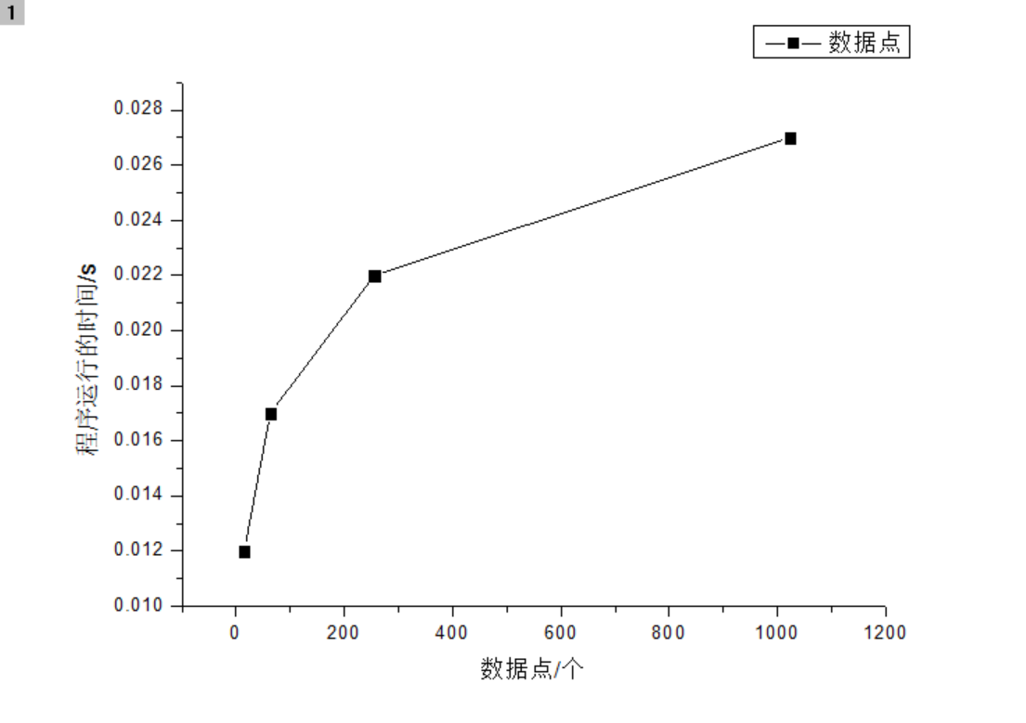
- 时间和log₄（n+1）<n为节点数>拟合曲线：
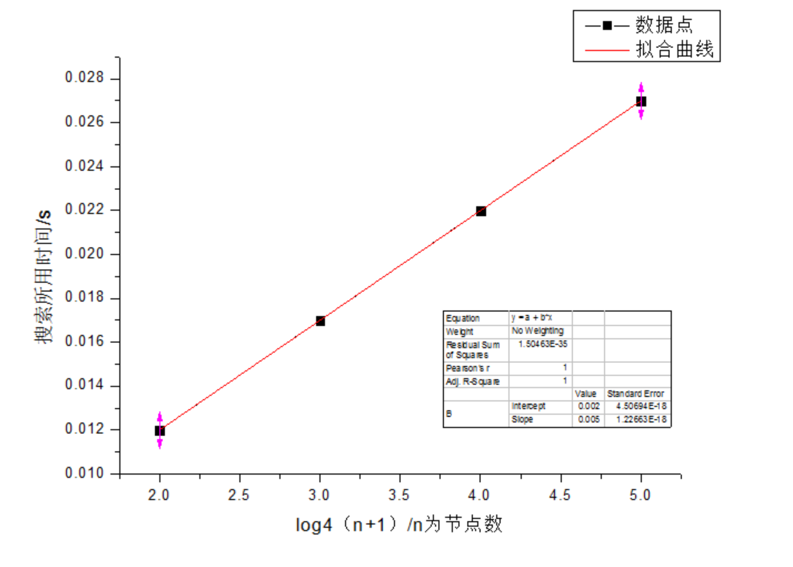
- 相关系数r=1：

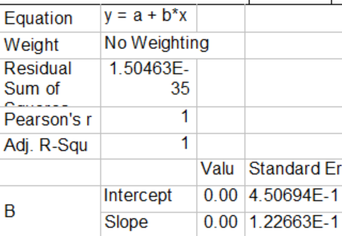

- 拓展 关于出入于删除的思考
我们知道知道b+树的插入和删除算法纸盒树的高度有关，又因为树的高度和节点数成log的关系，所以我们可以认为树的高度每增加一层，那么将加入大量的节点，我们去树的高度为8，9，10，11，节点数一次为65535，262143,1048575,4194303，测试插入和删除所花费的时间。

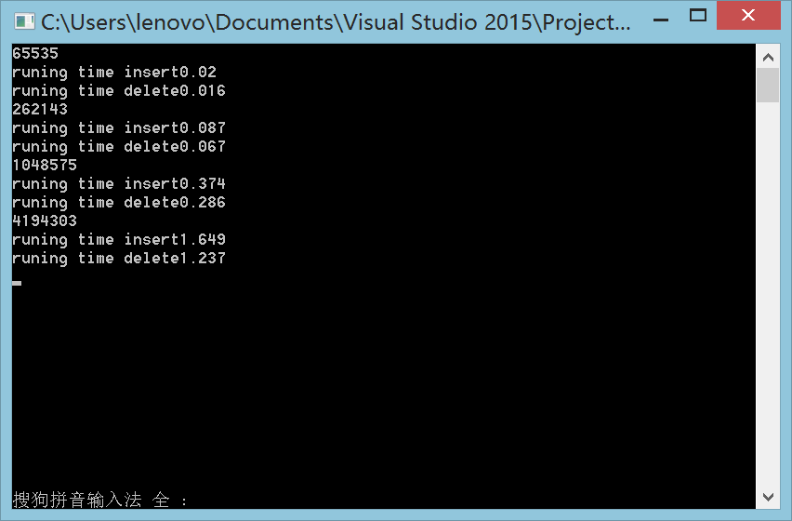

- b+树的插入时间大致和节点数量成线性关系，我们用origin进行验证

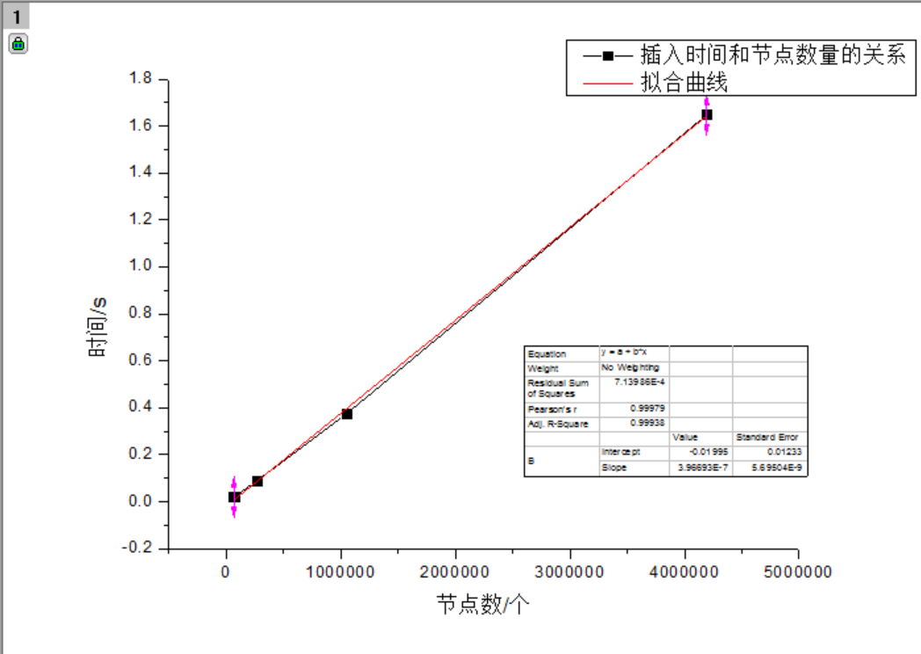

- 相关系数r = 0.999
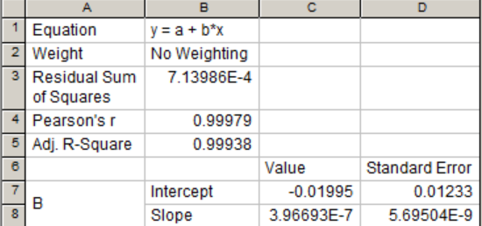

- b+树的删除操作所花费的时间和节点数大致成线性关系，用origin验证

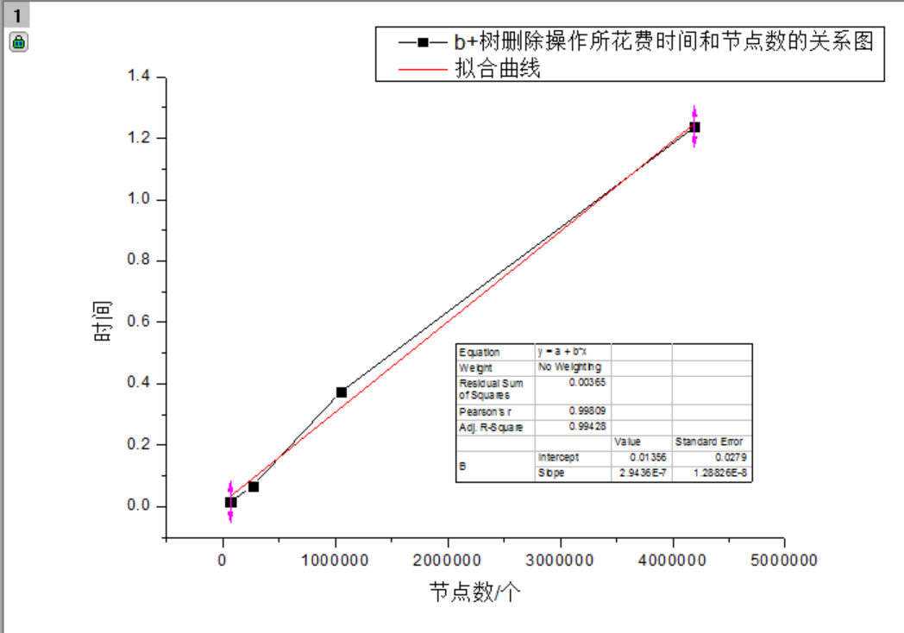

- 相关系数r= 0.998

2.2 关于存储缓存性能优化的测试
因为我们考虑到，我们要搜索的往往是我们刚刚加入进去数据，也就是我们对刚刚操作的过得数据，再次访问的概率更大，所以这里我们采用了储存缓存，即刚刚更改过得数据，不直接写入磁盘，而是在缓存区暂时储存，这样当我们再次查询的时候速度会大大加快，这里我们还是采用最小节点为2，最大节点数为5的b+数，插入的节点为4095个，树的高度为6，另外储存buffer中含有5数据，第一种处查询方式为直接到b+数中进行查询，第二种方式为到储存buffer中进行查询，两者进行1000000次，比较查询时间的差距，下图是运行截图：
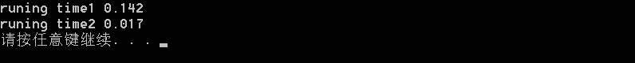
我们可以明显的看出，采用了储存缓存之后，搜索的速度将大大加快，后者所占用的时间是前者的12%

- 思考：
由于两者的差距比较大，和预计的有所出入，我估计是在读取数据的时候，消耗了大量的时间，因为这里我们仅仅只是分析搜索速度，读取的那部分操作应该不计算在搜索的过程中所以下面我又比较在b+树中进行搜索，和在储存缓存中进行搜索的所花费的时间的比较：

我们发现在b+树中进行搜索的时间大幅度减少了，仅仅是在buffer中进行搜索时间的2.5倍，由此可见，在真棵b+树高度不算是特别大的情况下，搜索的时间其实远小于读取数据的时间，但是读取数据的时间由每台电脑决定，我们无法进行改良，所以只能尽量减少搜索的时间

2.3 关于空间的重新利用
因为我们在删除数据的时候，势必会将一部分空间空出来，如果我们不充分利用这部分空间的话，会导致空间利用率低下，白白浪费磁盘的空间。
- 建立数据库
- 加入4000条数据
- 删除这4000条数据
- 重新写入这4000条数据
比较使用空间重新利用，和空间未重新利用的情况峡，生成的data文件的大小：
我们了一明显的发现，前者是后者大小的一半，这也是空间重新利用的最佳情况，在数据量比较大的情况下，节省一半空间能够腾出大量的磁盘空间，也意味着能储存更多的数据。同时文件越小读取熟读越快，对整个数据库性能也有极大的提升作用

2.4 关于块写入性能的测试

老师上课时提到过在磁盘上的读写都是一块块进行，也就是说当你写一个字节和谐100个字节所用的时间或许是一样，抱着好奇心我做了一下的试验，在一致性更新的过程中，是TIMES条数据一起写入文件当中，比较5000次写入所花费的时间
- 建立数据库
- 写入一条数据
- 设置将每n条数据一并写到磁盘上
- 重复上述程5000次
当我们取n等于1,2,3……20，统计所花费的时间，制表分析

- 原始数据
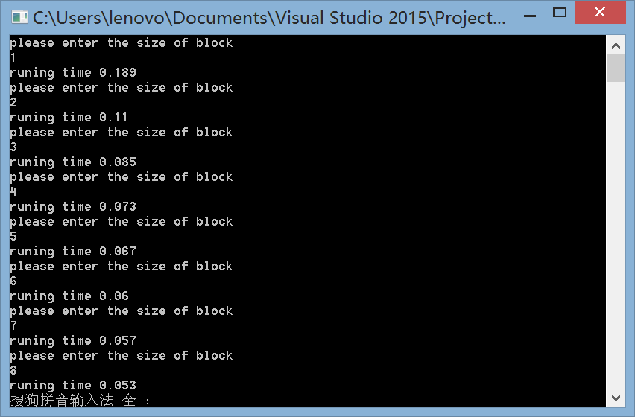
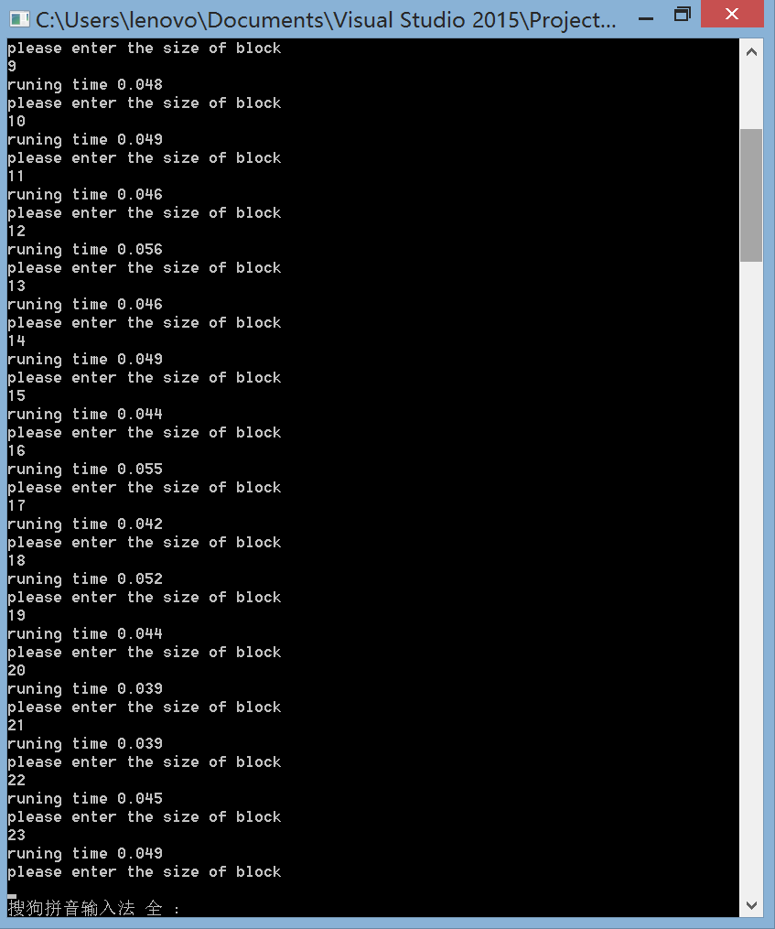

- 经过origin制图：

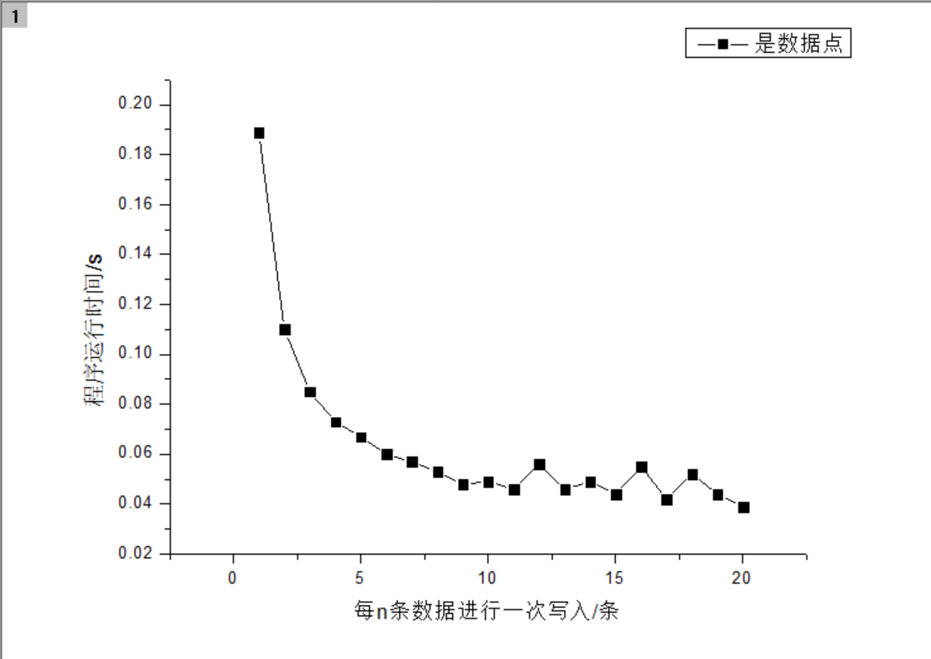

我们可以发现，在连续写入10条数据时，程序运行的时间已经接近最小值了，随着n不断变大，程序运行的时间在一个值上下摆动，根据概率统计中的中心极限定理我们可大致认为红线处即为极小值，因为我们的每条数据占20字节，10条数据是200字节，所以计算机的块写入大概是以200字节为一个单位进行的。

致谢以及参考

- 感谢暑假还抽出时间给我们上课戚老师，任老师
- 感谢在学习之余还耐心解答的张坚鑫学长，以及俞昕宜学姐（她的文档对我帮助很大），以及其他的助教大大们，望手下留情给个高分
- 感谢和我一起探讨问题的软工的大一小伙伴们
- 参考书籍《数据结构：清华大学出版》
- 参考网站：https://baike.baidu.com/item/B+%E6%A0%91/7845683?fr=aladdin
http://blog.csdn.net/kingstar158/article/details/6859379/
http://jingyan.baidu.com/article/d5c4b52bc4cc03da570dc54a.html

